
RÜFÜS DU SOL
LA BANDA ELECTRÓNICA GANADORA DEL PREMIO GRAMMY, RÜFÜS DU SOL, ANUNCIA SU GIRA MÁS GRANDE COMO HEADLINER EN NORTEAMÉRICA HASTA LA FECHA
CON PARADAS EN MADISON SQUARE GARDEN, WRIGLEY FIELD, FENWAY PARK, KIA FORUM, PETCO PARK, FOLSOM FIELD, ATLANTIC CITY BEACH, ESTADIO GNP SEGUROS, ROGERS CENTRE Y LA APARICIÓN EN EL FESTIVAL BONNAROO
DESPUÉS DE UNA GIRA GLOBAL RÉCORD Y SOLD OUT EN 2025
4 DE JULIO – ESTADIO GNP SEGUROS, CIUDAD DE MÉXICO
PREVENTA BANAMEX: 25 DE FEBRERO
LA PREVENTA DEL ARTISTA COMIENZA EL MARTES 24 DE FEBRERO – REGÍSTRATE AHORA AQUÍ
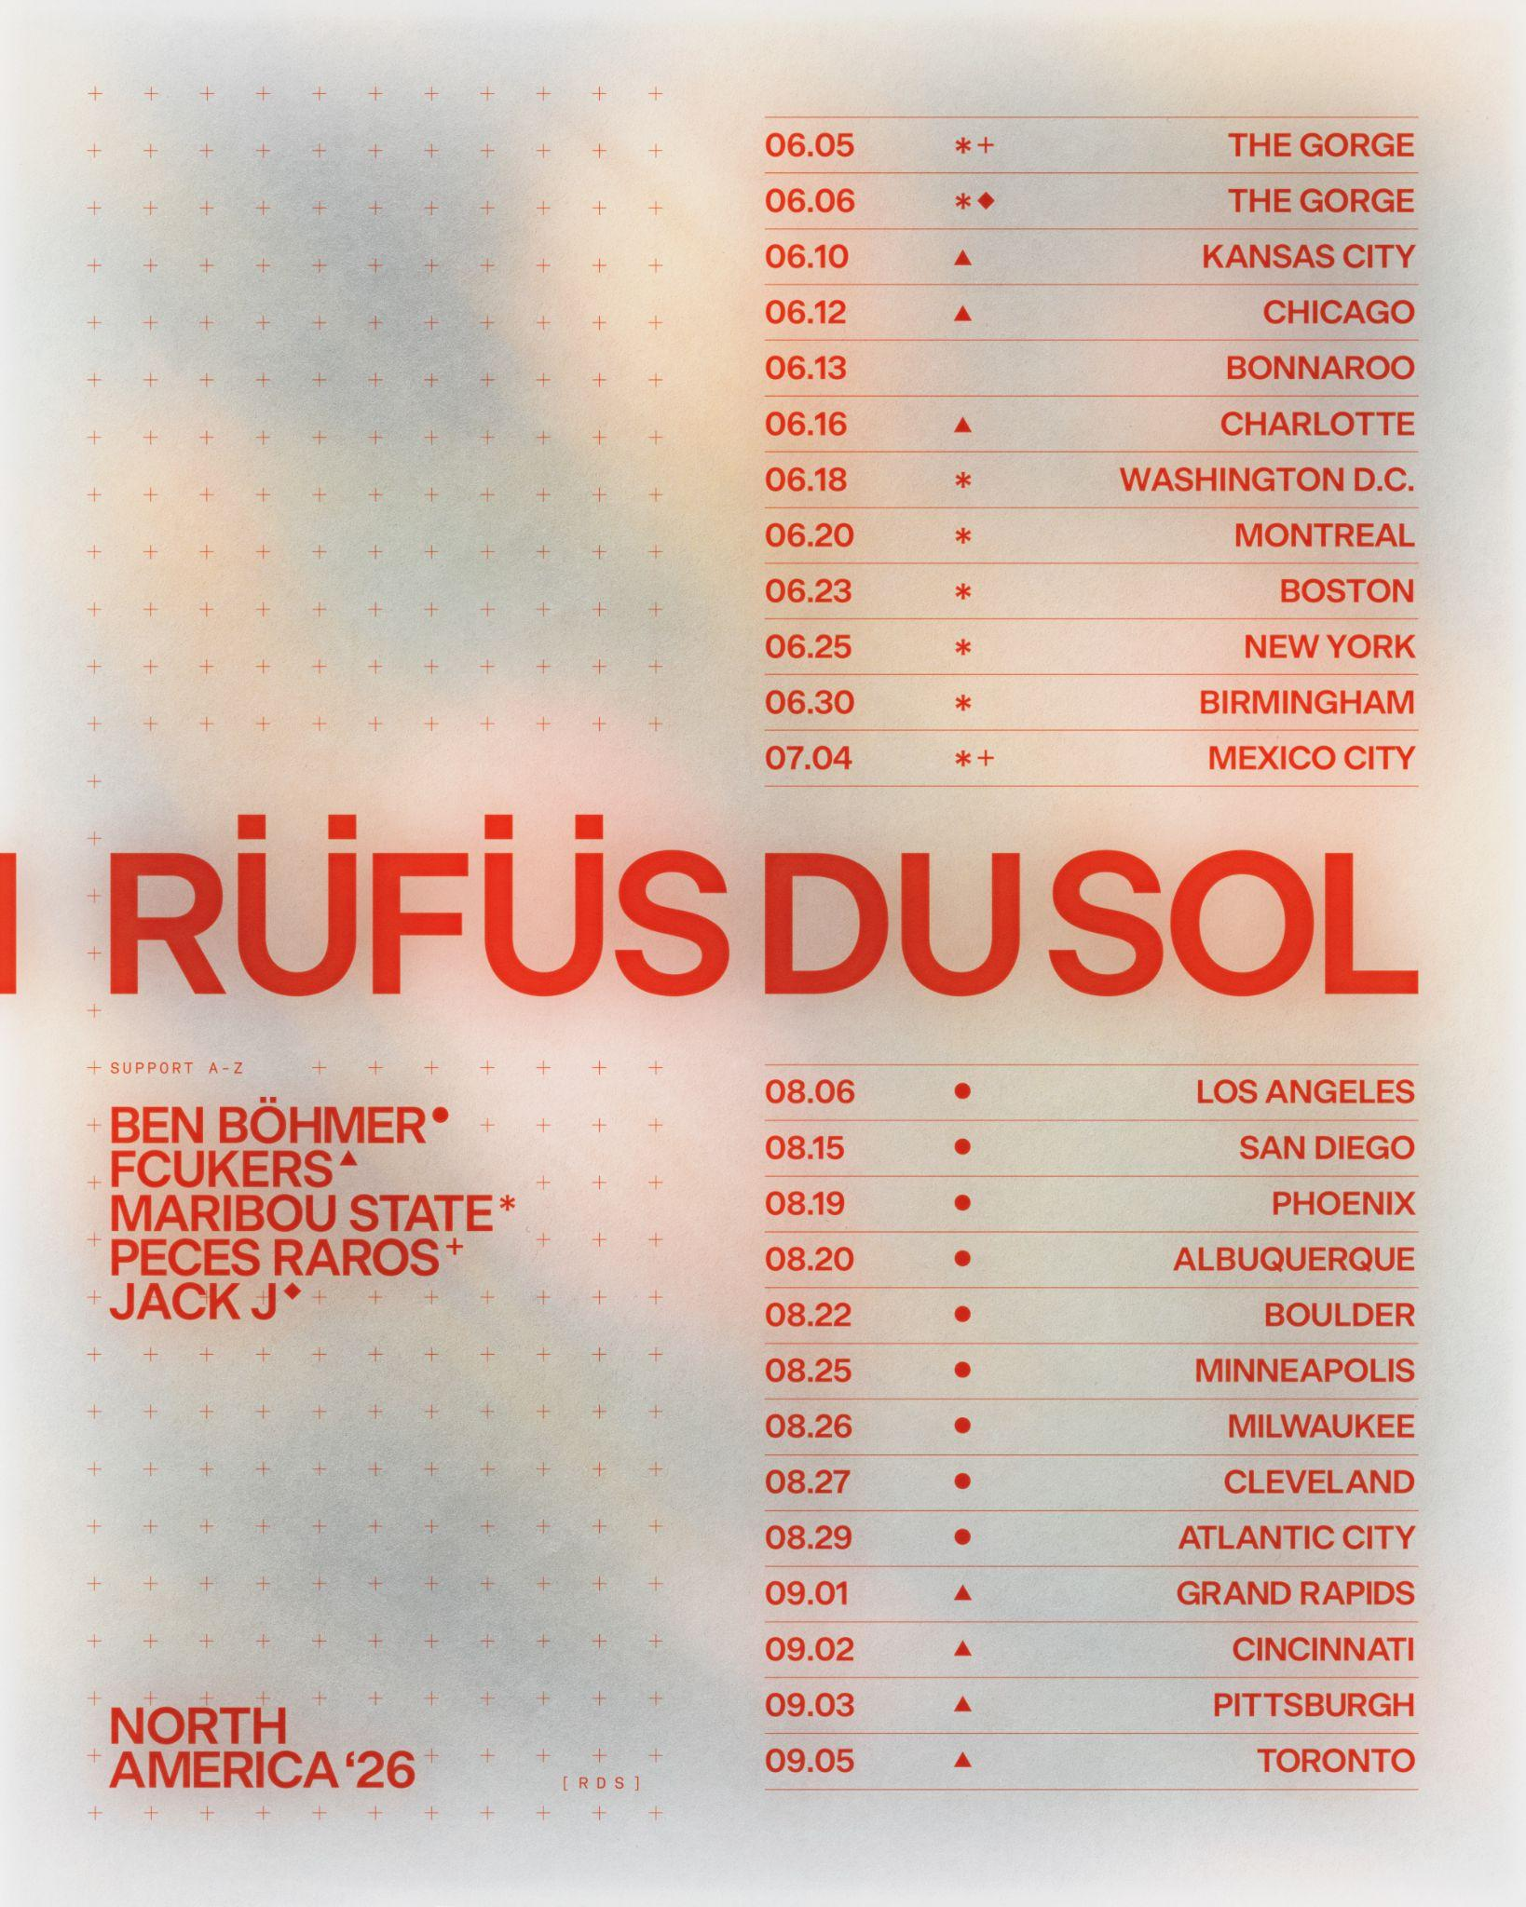
Para obtener imágenes aprobadas del artista, arte de la gira en alta resolución y recursos en video, por favor descarga AQUÍ
Hoy, el trío electrónico ganador del Grammy, RÜFÜS DU SOL, anuncia su tan esperado regreso a Norteamérica con una extensa gira de verano que llevará a la banda a algunos de los recintos más icónicos de la región, incluyendo, el Estadio GNP Seguros en Ciudad de México el próximo 4 de julio.
Las fechas en Norteamérica marcan varios hitos importantes para la banda, incluyendo un regreso muy esperado a la ciudad de Nueva York con una presentación como headliners en el Madison Square Garden, después de la parada del año pasado en el Sports Illustrated Stadium. La gira también lleva al grupo de vuelta a Chicago para un show principal en Wrigley Field después de encabezar el cartel en Lollapalooza, y realizando dos noches en The Gorge en el estado de Washington. Además, el trío se presentará en vivo en Atlantic City Beach, en Atlantic City, NJ.
BOLETOS: La Preventa Banamex tendrá lugar el 25 de febrero, mientras que la venta general se liberará un día después, el 26 de febrero, en Ticketmaster o en la taquilla del inmueble.
La preventa de RÜFÜS DU SOL iniciará el martes 24 de febrero a las 11 a.m. hora local, los fans pueden registrarse en https://livemu.sc/rufusdusol antes del lunes 23 de febrero a las 10 a.m. ET / 7 a.m. PT. No se necesitan códigos, el acceso está vinculado a tu cuenta de Ticketmaster, y cualquier persona que se registre puede unirse a la venta.
Ampliando el alcance de su gira Inhale / Exhale Tour, que rompió récords, RÜFÜS DU SOL se presentará en recintos emblemáticos como el Kia Forum en Los Ángeles, Folsom Field en Boulder, Fenway Park en Boston y Petco Park en San Diego, para algunos de los shows más grandes de su carrera. El recorrido de 24 fechas incluye una parada en el festival Bonnaroo, donde encabezarán la noche del sábado, y lleva la experiencia de Inhale / Exhale a nuevos mercados en todo el país. La programación refleja el crecimiento continuo de la presencia en vivo de la banda, llevando su espectáculo único a estadios y recintos al aire libre que rara vez son encabezados por actos de electrónica.
El anuncio se da en un año histórico para RÜFÜS DU SOL, quienes recientemente obtuvieron una nominación al GRAMMY por Mejor Álbum Dance/Electrónica y cerraron la etapa 2025 de su histórica Inhale / Exhale World Tour. En casi 50 fechas alrededor del mundo, la banda vendió más de 750,000 boletos como headliners y se presentó ante más de 1.5 millones de fans en festivales y shows en solitario.
Las fechas en Norteamérica dan seguimiento a las presentaciones más grandes de la banda en Europa y Sudamérica, consolidando aún más su estatus como uno de los actos en vivo más solicitados del mundo y demostrando su capacidad para redefinir la escala y el alcance de la música electrónica a nivel global.

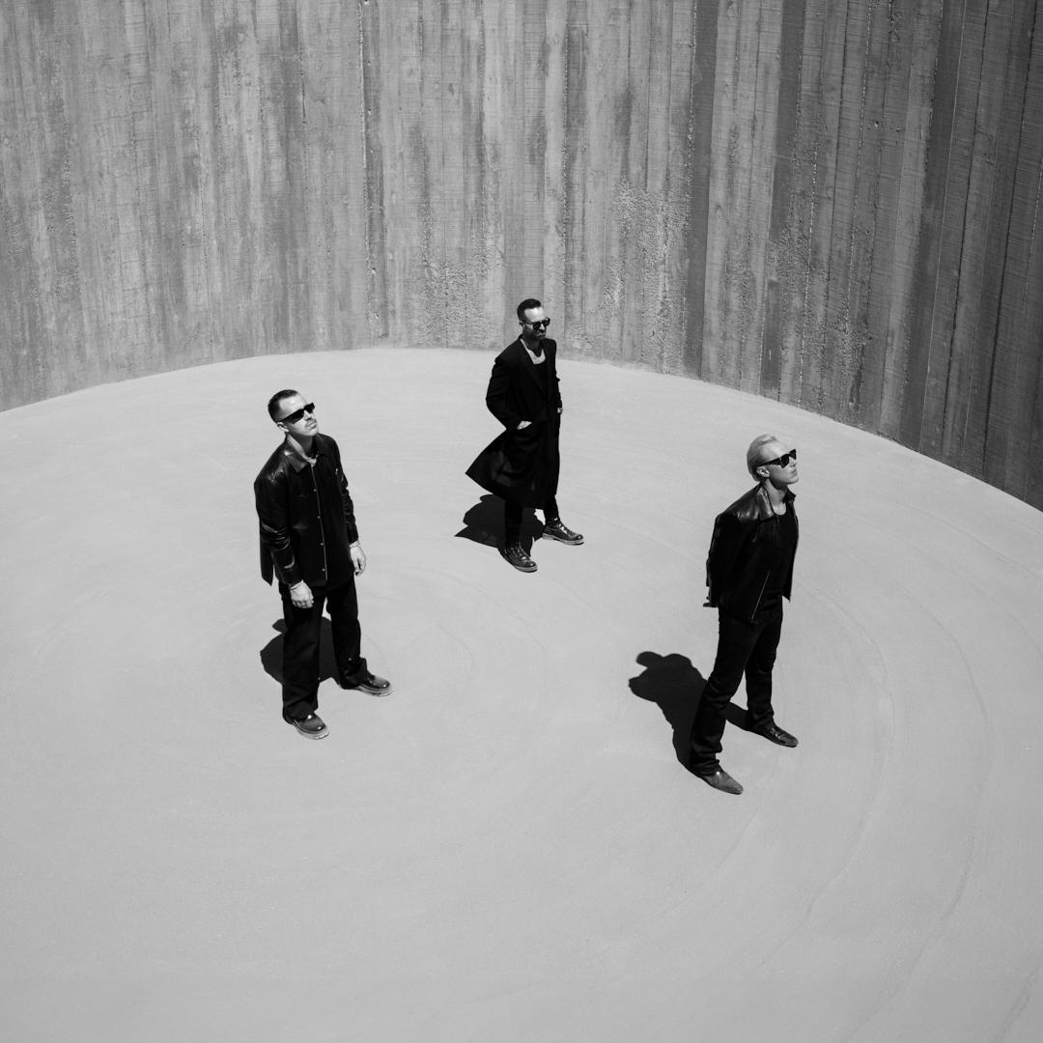
Crédito: Boaz Kroon
Descarga la imagen en alta resolución AQUÍ
Fechas de la gira de RÜFÜS DU SOL
19 de febrero – Movistar Arena – Buenos Aires, AR ()
20 de febrero – La Fabrica [DJ Set] – Córdoba, AR
21 de febrero – Lomas Del Malbec [DJ Set] – Mendoza, AR
22 de febrero – Movistar Arena – Santiago, CL ()
25 de febrero – Pedreira Paulo Leminsky – Curitiba, BR ()
27 de febrero – Mercado Livre Arena Pacaembu – São Paulo, BR ()
28 de febrero – Greenvalley [DJ Set] – Camboriú, BR
4 de marzo – Estadio Cincuentenario – Medellín, CO (%)
6 de marzo – Coliseo MedPlus – Bogotá, CO (%)
22 de abril – PSD Bank Dome – Dusseldorf, DE (+)
24 de abril – Palau Sant Jordi – Barcelona, ES (+)
26 de abril – Movistar Arena – Madrid, ES (+)
28 de abril – Unipol Arena – Bologna, IT (+)
29 de abril – AG Hallenstadion – Zürich, CH (+)
1 de mayo – Velodrom – Berlín, DE (+)
2 de mayo – Velodrom – Berlín, DE (+)
3 de mayo – ING Arena – Bruselas, BE (+) | SOLD OUT
6 de mayo – Ziggo Dome – Ámsterdam, NL (+)
7 de mayo – Ziggo Dome – Ámsterdam, NL (+)
9 de mayo – Adidas Arena – París, FR (+)
10 de mayo – Adidas Arena – París, FR (+)
13 de mayo – The O2 – Londres, UK (+)
15 de mayo – 3Arena – Dublín, IE ($)
5 de junio – The Gorge – George, WA ()
6 de junio – The Gorge – George, WA ()
10 de junio – Morton Amphitheater – Kansas City, MO (#) | NUEVO
12 de junio – Wrigley Field – Chicago, IL (#) | NUEVO
13 de junio – Bonnaroo – Manchester, TN
16 de junio – Truliant Amphitheater – Charlotte, NC (#) | NUEVO
18 de junio – Audi Field – Washington, DC (~) | NUEVO
20 de junio – Parc Jean-Drapeau – Montréal, QC (~) | NUEVO
23 de junio – Fenway Park – Boston, MA (~) | NUEVO
25 de junio – Madison Square Garden – New York, NY (~) | NUEVO
30 de junio – Coca-Cola Amphitheater – Birmingham, AL (~) | NUEVO
4 de julio – Estadio GNP Seguros – Ciudad de México, MX (% ~) | NUEVO
6 de agosto – Kia Forum – Los Ángeles, CA (^) | NUEVO
15 de agosto – Petco Park – San Diego, CA (^) | NUEVO
19 de agosto – Mortgage Matchup Center – Phoenix, AZ (^) | NUEVO
20 de agosto – First Financial Credit Union Amphitheater – Albuquerque, NM (^) | NUEVO
22 de agosto – Folsom Field – Boulder, CO (^) | NUEVO
25 de agosto – Mystic Lake Amphitheater – Shakopee, MN (^) | NUEVO
26 de agosto – American Family Insurance Amphitheater – Milwaukee, WI (^) | NUEVO
27 de agosto – Blossom Music Center – Cuyahoga Falls, OH (^) | NUEVO
29 de agosto – Atlantic City Beach – Atlantic City, NJ (^) | NUEVO
1 de septiembre – Acrisure Amphitheater – Grand Rapids, MI (#) | NUEVO
2 de septiembre – Riverbend Music Center – Cincinnati, OH (#) | NUEVO
3 de septiembre – The Pavilion at Star Lake – Burgettstown, PA (#) | NUEVO
5 de septiembre – Rogers Centre – Toronto, ON (#) | NUEVO
* Con la participación de Bob Moses (Club Set)
% Con la participación de Peces Raros
~ Con la participación de Maribou State
# Con la participación de Fcukers
^ Con la participación de Ben Böhmer
+ Con la participación de SG Lewis (Live)
$ Con la participación de Weval

SOBRE RÜFÜS DU SOL:
RÜFÜS DU SOL es el trío electrónico en vivo ganador del Grammy, formado en Sídney, Australia, compuesto por Jon George, James Hunt y Tyrone Lindqvist, quienes ahora son uno de los actos de estudio y gira más respetados del género. Conocido por crear música electrónica emotiva hecha para la pista de baile, RÜFÜS ha lanzado cinco álbumes de estudio, incluyendo su más reciente producción nominada al Grammy, Inhale / Exhale, que los llevó a girar por 4 continentes, vendiendo 750,000 boletos a nivel global. Jon George y James Hunt de RÜFÜS también han desarrollado un proyecto de DJ dentro del mismo proyecto, que triunfa como uno de los más populares en el espacio. La banda ha traducido este éxito en su propio sello Rose Avenue, y en su festival boutique Sundream en Tulum y Baja, México.

CONECTA CON RÜFÜS DU SOL:
Website | Facebook | X | Instagram | TikTok | SoundCloud | Spotify | Apple Music | YouTube

CONOCE MÁS DE ESTE Y OTROS CONCIERTOS EN:
www.ocesa.com.mx
www.facebook.com/ocesamx
www.twitter.com/ocesa_total
www.instagram.com/ocesa
hwww.tiktok.com/@ocesamx

